附件3：会议地址及路线图
北京湖北大厦：北京市海淀区中关村南大街36号(中央民族大学东门(正门)斜对面)
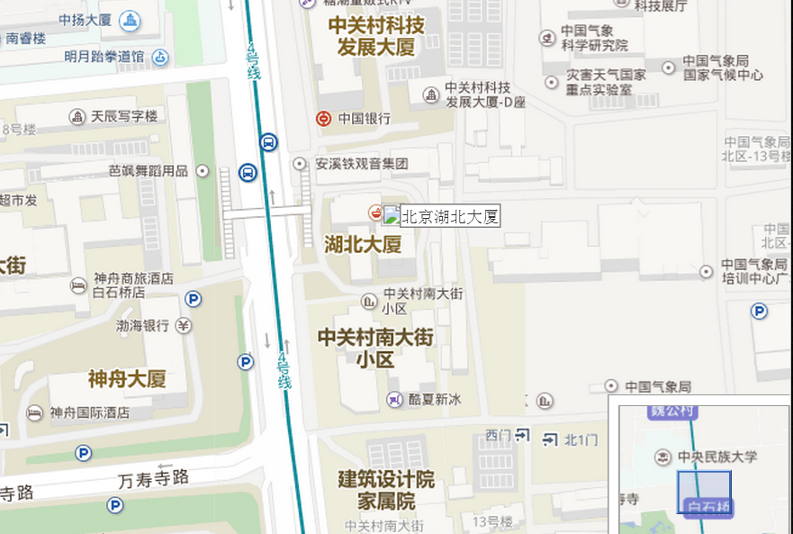

地铁4号线大兴线（或地铁9号线）：至国家图书馆站B口出向北步行500米左右

